Міністерство освіти і науки України

Вінницький національний технічний університет

Факультет інтелектуальних інформаційних технологій та автоматизації

Кафедра КН

Лабораторна робота №3

з дисципліни «Чисельні методи»

тема: «Розвязування нелінійних рівнянь»

Виконали: ст. гр. КН-22мс Христянчук В. В.

Перевірила: Крилик Л. В.

Вінниця 2022

**Мета роботи:** уточнення коренів нелінійних рівнянь методом половинного ділення.

Варіант 16:

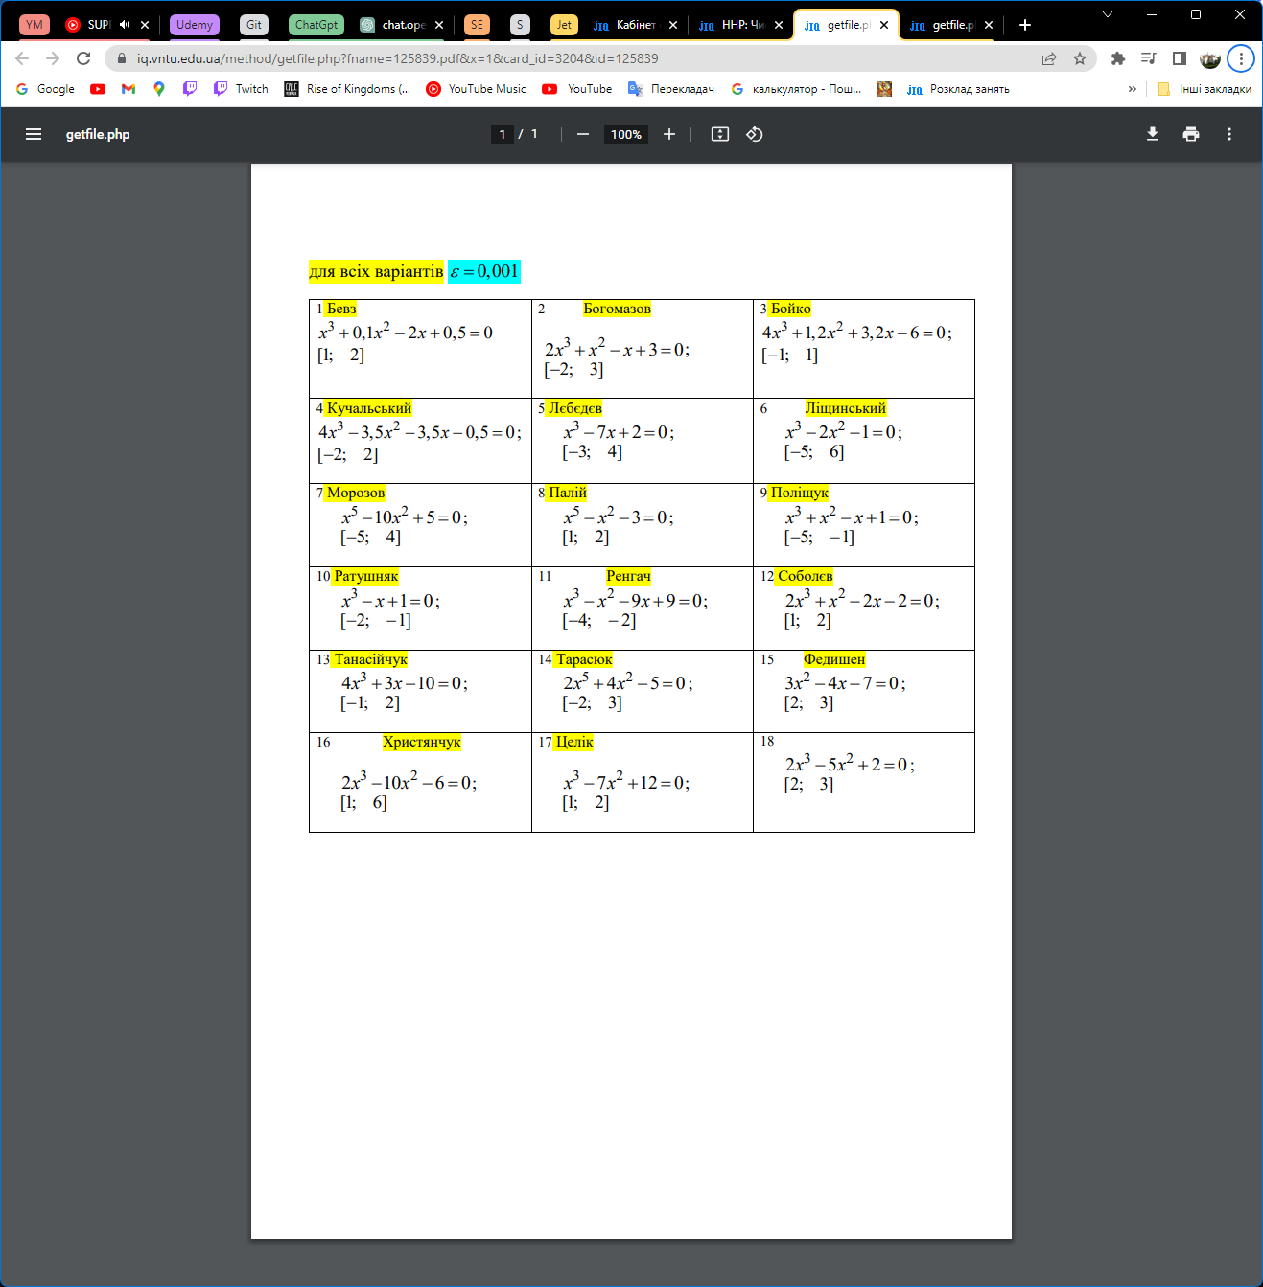

# Хід роботи

## Практичні розрахунки

2·x3-10·x2-6=0

[1;6]  
ε = 0.001

Уточнимо інтервали, в яких будуть перебувати корені рівняння. Для цього інтервал [1; 6] розіб'ємо на 5 підінтервалів.

h4 = 1 + 4 * (6-1) / 5 = 5

h5 = 1 + 5 * (6-1) / 5 = 6

F(5) = -6; F(6) = 66

Оскільки F(5)*F(6)<0, то корінь лежить у межах [5;6].

Ітерація 1.

Знаходимо середину відрізка: c = (5 + 6) / 2 = 5.5

F(x) = 24.25

F(c) = -6

Оскільки F(c)*F(a) < 0, то b=5.5

Ітерація 2.

Знаходимо середину відрізка: c = (5 + 5.5) / 2 = 5.25

F(x) = 7.781

F(c) = 24.25

Оскільки F(c)*F(a) < 0, то b=5.25

Ітерація 3.

Знаходимо середину відрізка: c = (5 + 5.25)/2 = 5.125

F(x) = 0.566

F(c) = 7.781

Оскільки F(c)*F(a) < 0, то b=5.125

Ітерація 4.

Знаходимо середину відрізка: c = (5 + 5.125)/2 = 5.063

F(x) = -2.796

F(c) = 0.566

Оскільки F(c)*F(b) < 0, a=5.063

|  |  |  |  |
| --- | --- | --- | --- |
| N | c | a | b |
| 1 | 5.5 | 5.5 | 6 |
| 2 | 5.25 | 5.25 | 5.5 |
| 3 | 5.125 | 5.125 | 5.25 |
| 4 | 5.0625 | 5.0625 | 5.125 |
| 5 | 5.0938 | 5.0938 | 5.125 |
| 6 | 5.1094 | 5.1094 | 5.125 |
| 7 | 5.1172 | 5.1172 | 5.125 |
| 8 | 5.1133 | 5.1133 | 5.1172 |
| 9 | 5.1152 | 5.1152 | 5.1172 |

x=(5.1133+5.1152)/2 = 5.1143

## Лістинг програми

def func(val):

return 2 * val**3 - 10 * val**2 - 6

def chord_method(min_val, max_val, e):

while abs(func(max_val) - func(min_val)) > e:

x = (min_val * func(max_val) - max_val * func(min_val)) / (func(max_val) - func(min_val))

if func(x) == 0:

return x

elif func(min_val) * func(x) < 0:

max_val = x

else:

min_val = x

return (min_val + max_val) / 2

min_val = 1

max_val = 6

e = 0.001

solution = chord_method(min_val, max_val, e)

if solution is not None:

solution = round(solution, 5)

print("Result:", solution)

## Результати тестування

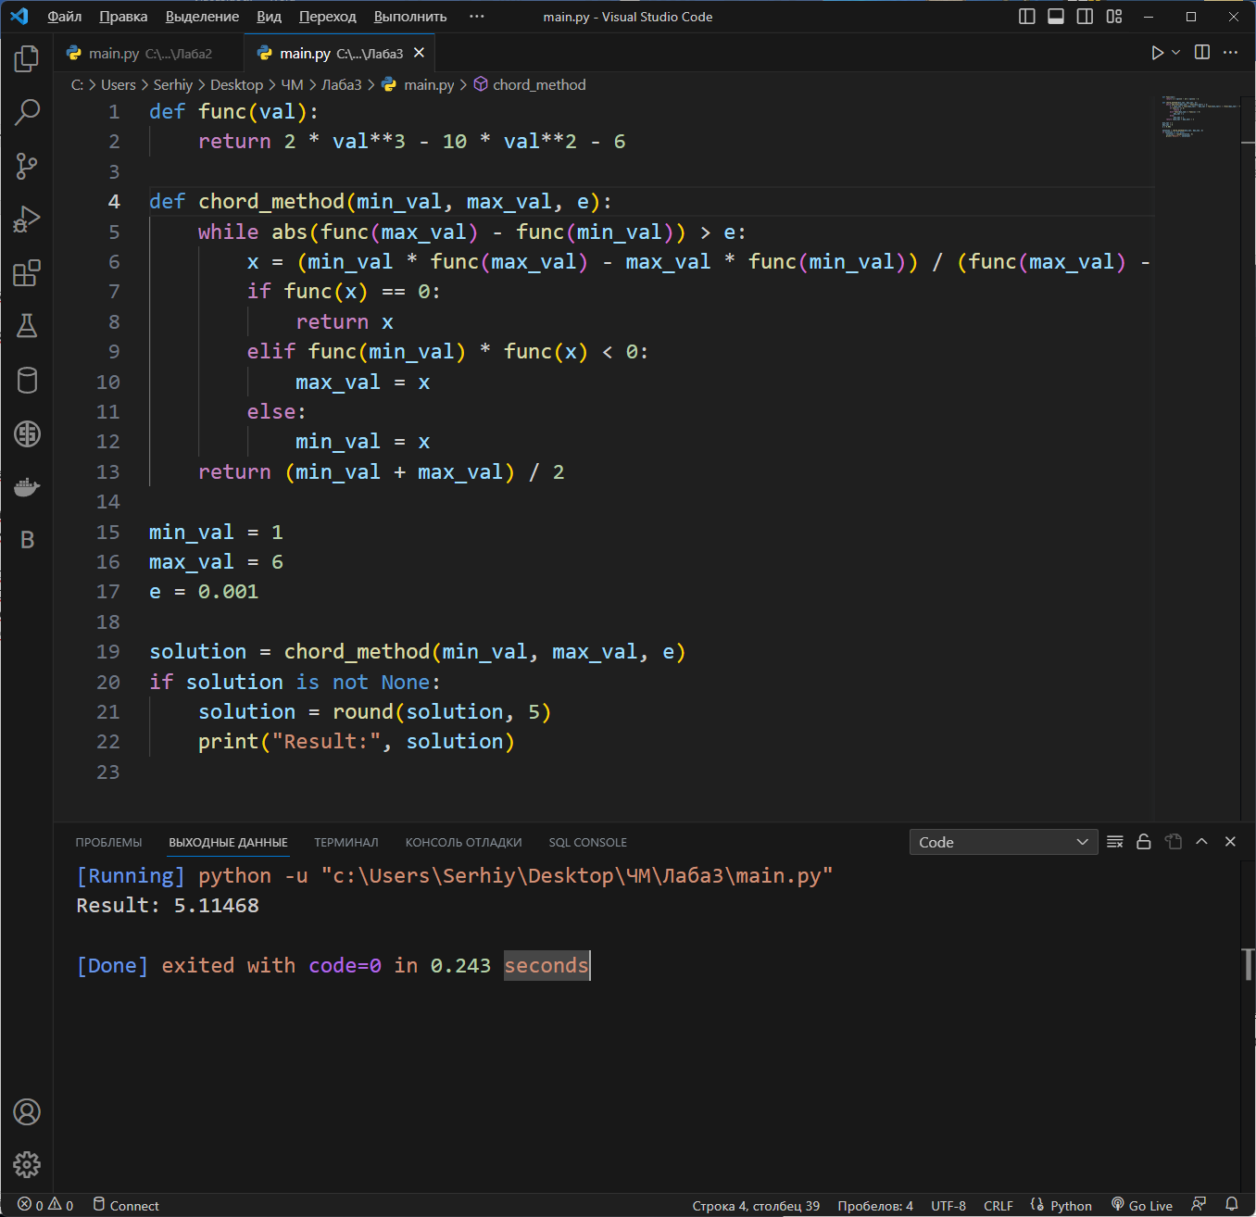

Висновок: Протягом виконання лабораторної роботи було навчено виконувати уточнення коренів нелінійних рівнянь методом половинного ділення.